# **챕터 2**

**2-3 CLR에 대하여**

* C#으로 만든 프로그램은 CLR위에서 실행된다. C# 컴파일러는 IL이라는 중간 언어로 작성된 실행 파일을 만드는데 하드웨어가 이해할 수 없는 코드로 구성되어 있다
* 해당 문제를 해결하기 위해 CLR이 중간 언어를 읽어들여 하드웨어가 이해할 수 있는 네이티브 코드로 컴파일 후 실행한다. 이것을 JIT 컴파일 이라고 부른다
* 두 번이나 컴파일하는 복잡한 과정을 걸치는 이유는 CLR이 C#뿐만 아니라 다른 언어도 지원하기 때문이다 그러기에 서로 다른 언어들이 만나기 위한 지점이 IL이라는 중간 언어이고 CLR은 자신이 설치된 플랫폼에 최적화 시켜 컴파일 후 실행시킨다

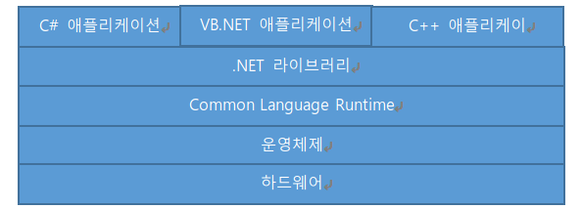

<CLR 구조도 예시>